PROPOSTA DE ACOMPANHAMENTO DA APRENDIZAGEM
9º ano – Bimestre 4
Nome:
Ano/Turma: _____________ Número: _________ Data:
Professor(a):

1. O professor de Geografia distribuiu aos alunos um mapa da América do Sul e propôs a eles que determinassem a distância real, em linha reta, entre três capitais da América do Sul até Brasília. Elisa, uma das alunas da turma, mediu três distâncias no mapa, utilizando uma régua, e fez as seguintes anotações:
País | Capital | Distância no mapa  até Brasília
Peru | Lima | 6,4 cm
Bolívia | La Paz | 4,3 cm
Argentina | Buenos Aires | 4,7 cm

Para calcular a distância real, em quilômetro, entre essas capitais, Elisa utilizou a equação y = 500x.
A partir dessas informações, assinale a alternativa que indica a escala do mapa.
- 1 : 500
- 1 : 5
- 1 : 5.000
- 1 : 500.000

2. Helena construiu 3 gráficos para representar geometricamente as funções:
f (x) = 2x; g(x) = 2x + 1 e h(x) = 2x – 1. Observe os gráficos.

Gráfico A
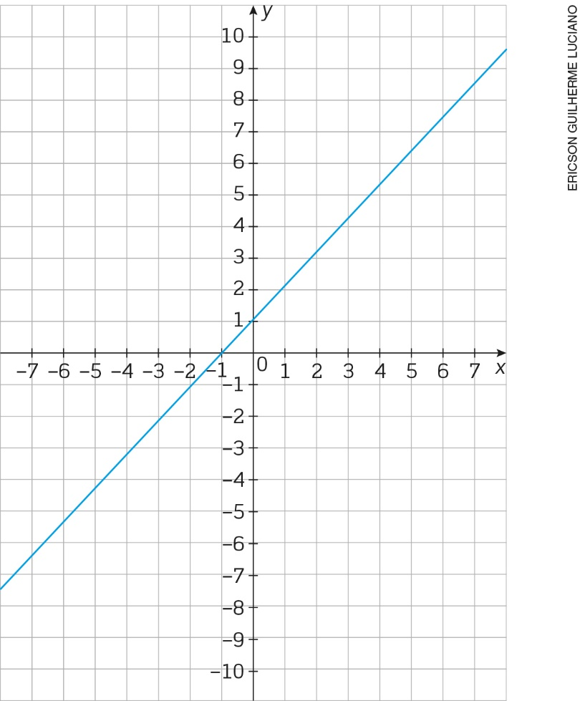

Gráfico B
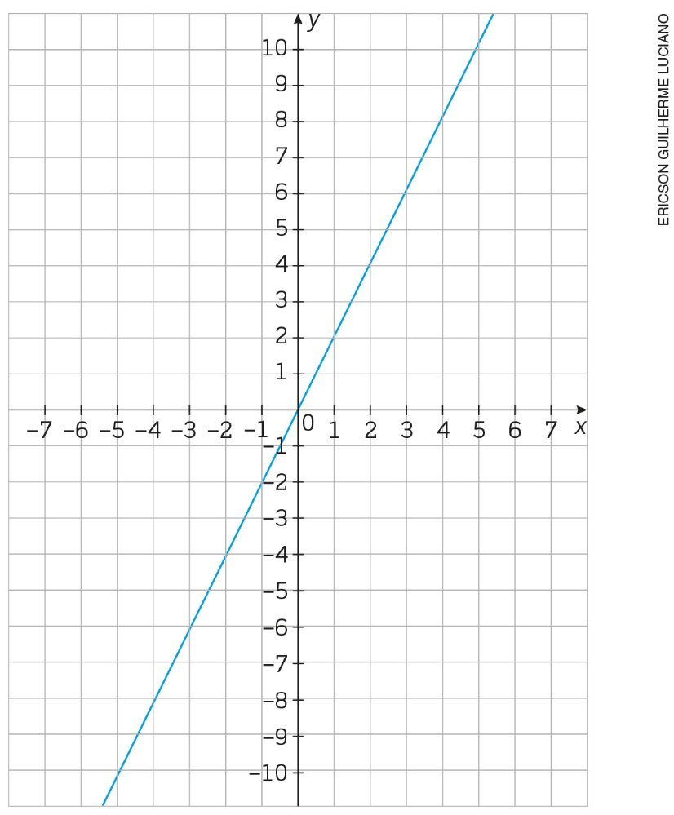

Gráfico C
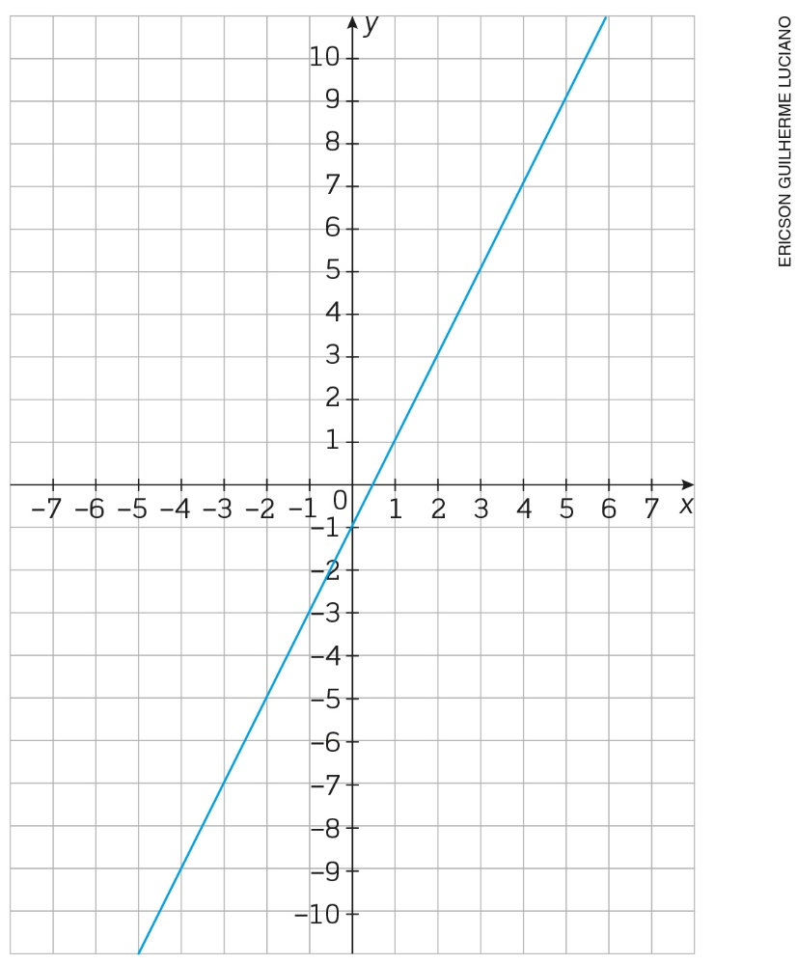

Ela não identificou os gráficos com as respectivas funções que eles representam. Assinale a alternativa que faz essa correspondência.
- Gráfico A representa f (x); Gráfico B representa g(x); Gráfico C representa h (x)
- Gráfico A representa g (x); Gráfico B representa f (x); Gráfico C representa h (x)
- Gráfico A representa h (x); Gráfico B representa f (x); Gráfico C representa g (x)
- Gráfico A representa g (x); Gráfico B representa h (x); Gráfico C representa f (x)

3. Um desenhista está criando embalagens para um fabricante de chocolates. Observe nos desenhos as medidas dessas embalagens.

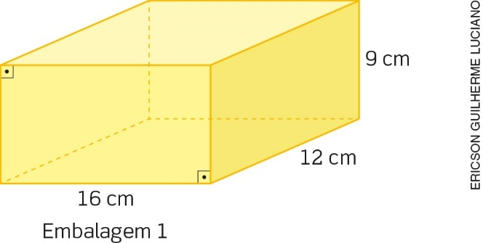

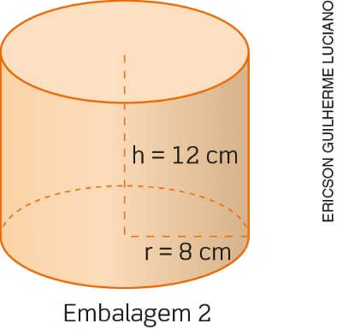

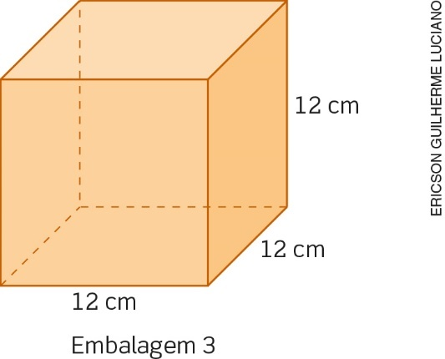

No processo de criação, um dos aspectos considerados é o espaço para o armazenamento das embalagens. Assinale a alternativa que indica a embalagem que ocupa menor espaço.
- Embalagem 3
- Embalagens 2 e 3
- Embalagens 1 e 3
- Embalagem 1

4. Um professor propôs a seus alunos o problema a seguir para ser resolvido com a aplicação do teorema de Pitágoras.
O hexágono regular está inscrito em uma circunferência cujo diâmetro mede 16 cm.

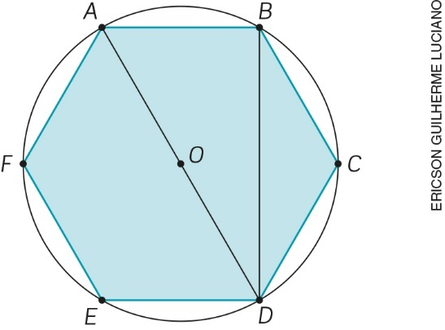

Assinale a alternativa que corresponde à área do triângulo ABC, em cm².
- 32$\sqrt{3}$
- 8$\sqrt{3}$
- 64
- 48

5. O departamento financeiro de uma empresa elaborou dois gráficos para representar a evolução das vendas de um produto, com base nos dados a seguir.

Evolução das vendas
Ano | Milhões de reais
2012 | 8,1
2013 | 8,12
2014 | 8,14
2015 | 8,16
2016 | 8,18

Observe os gráficos:
Gráfico 1
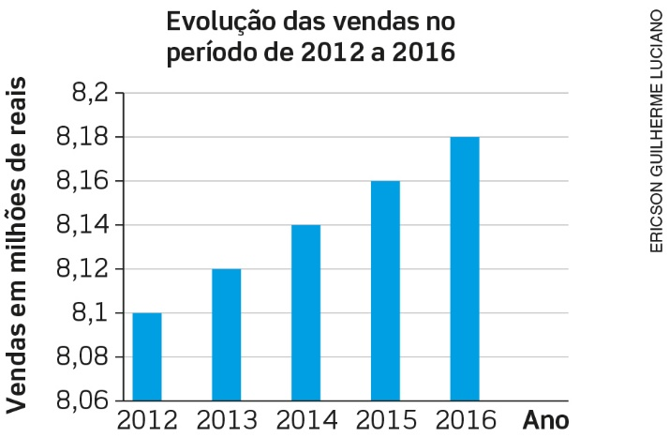
Dados obtidos pelo departamento financeiro da empresa.

Gráfico 2
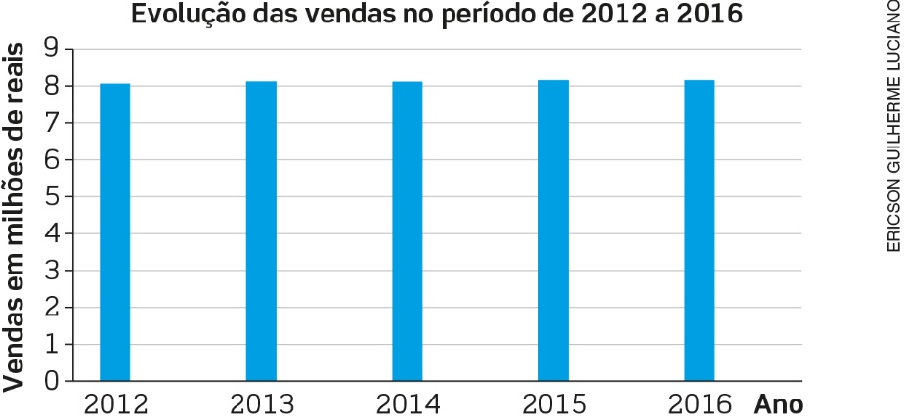
Dados obtidos pelo departamento financeiro da empresa.

Relacionando os gráficos com o quadro dos dados, assinale a alternativa verdadeira.
- Os gráficos não mostram os mesmos dados.
- O gráfico 1 utilizou a graduação do eixo vertical entre 8,06 e 8,2 milhões de reais, assim, parece haver uma elevação muito grande nas vendas; o gráfico 2 utilizou a graduação partindo de
0 milhão de reais, dessa forma, as vendas aparentam ter uma subida mais discreta.
- O gráfico 2 não mostra evolução das vendas.
- O gráfico 1 apresenta melhor a evolução das vendas.

6. Um fabricante de camisetas vende cada unidade por R$ 25,00. O custo para fabricar essas camisetas é composto de uma taxa fixa de R$ 45,00 mais o custo de produção de R$ 10,00 por unidade. A partir dessas informações, faça o que se pede:
a) Represente algebricamente o custo C da camiseta em função da quantidade n produzida e o valor V em função da quantidade n de camisetas vendidas.
b) Se no mês esse fabricante vender 120 camisetas, de quanto será seu lucro L?

7. Duas pistas circulares e concêntricas são usadas para testar modelos novos de bicicletas antes da fabricação em série. Observe a representação.

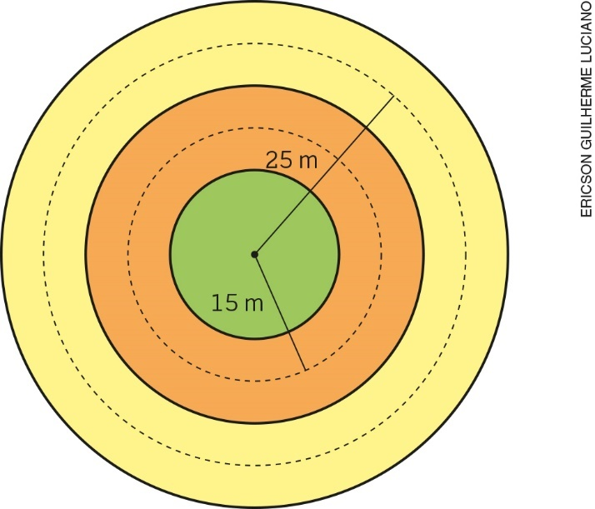

- Um ciclista, percorrendo a pista de raio maior seguindo pelo pontilhado, deu 20 voltas em
200 segundos. A partir dessas informações, calcule a velocidade média desse trajeto.
- Fazendo o trajeto na pista de raio menor, seguindo pelo pontilhado, com essa mesma velocidade e o mesmo tempo, qual seria a distância percorrida por ele?

8. A medida do raio da circunferência a seguir é 7,5 cm e a medida do arco é 6π cm.

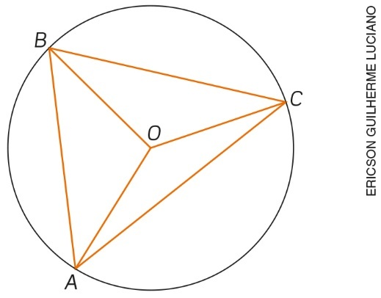

Sabendo que o arco tem a mesma medida do arco , determine as medidas dos ângulos $\hat{A}$, $\hat{B}$ e $\hat{C}$.

9. O professor de Matemática distribuiu a cada grupo de alunos um conjunto de instruções escritas em tiras de papel:

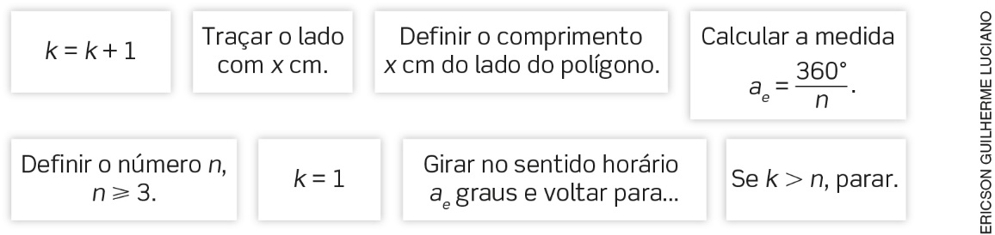

Os alunos deverão organizar essas instruções em um fluxograma para construir um polígono regular
de n lados de medida x cm, utilizando régua, compasso e/ou transferidor. Como será esse fluxograma?

10. Um técnico de futebol está estudando a trajetória da bola quando ela descreve uma parábola, na cobrança de faltas. Depois de algumas anotações, ele concluiu que na maioria das vezes a trajetória respeita a função h (t) = –t ² + 6t. Sabendo que h representa a altura, em metro, e t representa o tempo, em segundo, transcorrido após o chute, calcule:
- o tempo que a bola leva para atingir a altura máxima;
- a altura máxima que a bola atinge;
- o tempo que a bola leva para atingir o solo novamente.

